ИТОГОВАЯ РАБОТА ПО БЛОКУ
«РАЗРАБОТЧИК ИГР НА UE4. ЧАСТЬ 2»

ТЕХНИЧЕСКОЕ ОПИСАНИЕ ПРОЕКТА

alikxyzet@gmail.com
email

Осипов А.С.
(Ф.И.О.)

Оглавление
Введение 4
1. Концепция проекта 6
1.1. Целевые платформа и аудитория 6
1.2. Схожие проекты (референс) 6
1.3. Декомпозиция проекта (определение «сущностей» и их свойств) 7
1.3.1. Наблюдатель 7
1.3.2. Игрок 7
1.3.3. Оружие 7
1.3.4. Взрывные объекты 7
1.3.5. Бонусы 7
1.4. Игровой цикл 8
1.5. Активность и интерактивность игровых процессов 8
1.5.1. Активность и интерактивность наблюдателя 8
1.5.2. Активности игрока 9
1.5.3. Интерактивности игрока 9
1.5.4. Интерактивность оружия 9
1.5.5. Интерактивность взрывных объектов 9
1.5.6. Интерактивность бонусов 9
1.6. Список необходимых ассетов интерактивности 10
1.6.1. Обязательные 10
1.6.2. Дополнительные (по мере необходимости) 10
1.7. Список используемых ассетов 10
2. Проектирование 11
2.1. Классы и объекты 11
2.1.1. Корневые классы проекта (Core) 11
2.1.2. Игровые представления пользователей (Characters) 11
2.1.3. Интерактивные объекты (Interactive) 11
2.1.4. Боевые объекты (Combat) 12
2.1.5. Специализированные компоненты Актора (Actor Components) 12
2.1.6. Анимации для “Skeletal Mesh” (Animations) 12
2.2. Диаграмма классов проекта 13
2.2.1. Корневые классы проекта (Core) 13
2.2.2. Игровые представления пользователей (Characters) 14
2.2.3. Интерактивные объекты (Interactive) 16
2.2.4. Боевые объекты (Combat) 17
2.2.5. Специализированные компоненты Актора (Actor Components) 18
2.2.6. Анимации для “Skeletal Mesh” (Animations) 20
2.3. Определение репликации объектов и событий 20
2.4. Экраны интерфейса 21
2.5. Список задач и трудозатраты 22
3. Прототипирование 23
3.1. Описание проблем, выявленных при прототипировании 23
3.1.1. Gameplay Ability System (GAS) 23
3.1.2. Делегаты 28
3.1.3. TArray и FFastArraySerializer 28
3.1.4. Animation Instance 30
3.1.5. Спецификаторы для UPROPERTY() и UFUNCTION() 30
3.1.6. Сетевые нюансы UE 31
3.1.7. Advanced Sessions Plugin 33
3.2. Учёт правок 35
4. Реализация 36
4.1. Тестирование 36
4.2. Недостатки текущеё реализации 36
5. Оценка результатов 37
5.1. Критерии оценки проекта 37
5.2. Оценка данного проекта, согласно критериям 38
6. Перспективы и предложения по развитию пректа 39

Введение
В качестве основы для данной финальной работы был взят кейс «Multiplayer first-person shooter для desktop-платформы (FPS-PVP)».
Движок: Unreal Engine v 4.27.2.
Платформа: PC.
Ссылки по проекту:
- GitHub: https://github.com/AlikXYZet/J2_FPS_PVP.git ;
- GitLab: https://gitlab.com/alikxyzet/J2_FPS_PVP.git ;
- GitVerse: https://gitverse.ru/Alik_XYZet/J2_FPS_PVP ;
Файлы:
- Google: https://drive.google.com/drive/folders/1Fnt5_hFNREU9lZU-4pyZVkO7jIOaLRmx ;
- Yandex: https://disk.yandex.by/d/nGx1iQv6VtGR5g .

Дополнительная цель данного проекта – изучить и углубить на практике дополнительные знания следующих систем:
- “Gameplay Ability System“ (“Система Игровых Способностей”) – плагин для реализации атрибутов (HP, щиты), применение эффектов (урон, горение) и их визуализация (взрыв, пламя);
- “Fast Array Serializer“ (“Быстрый Стерилизатор массива”) – встроенная система реализации массива типа TArray с логикой быстрой сетевой репликации;
- “Advanced Sessions Plugin” – комбинация плагинов “Advanced Sessions” и “Advanced Steam Sessions” для реализации игровой сессии в сети Internet через систему Steam;
- Код в “AGameMode” и “AGameState” – встроенная начальная логика контроля состояния игрового матча.

В описании кейсов для финальной работы выделены следующие пункты:
- У пользователей есть выбор из двух ролей — игрок и наблюдатель;
- Задача игроков — расстрелять соперника из огнестрельного оружия. После убийства убившему игроку начисляется очко, а убитый игрок переносится на точку возрождения;
- У каждого игрока есть два вида оружия: автомат, использующий projectile, и railgun, использующий hitscan;
- Количество выстрелов для railgun должно быть ограничено;
- Интерфейс игрока должен отображать текущее здоровье, выбранное оружие, количество оставшихся патронов и количество заработанных очков;
- На уровне должно находиться несколько взрывных объектов (бочка, ящик и так далее), которые должны взрываться от выстрела и убивать всех игроков в радиусе их поражения;
- Радиус поражения должен настраиваться на каждом взрывном объекте индивидуально;
- Очки должны начисляться игроку, взорвавшему объект;
- На уровне должно находиться несколько точек появления бонусов, дающих дополнительные заряды для railgun при подборе игроком этого бонуса;
- Задача наблюдателей — просмотр матча между игроками;
- Интерфейс наблюдателя должен отображать список игроков, отсортированный по количеству набранных ими очков;
- Приложение должно иметь главное меню, в котором пользователь может увидеть список активных сессий в локальной сети и подключиться к выбранной. В этом же меню должна быть кнопка, позволяющая игроку создать новую сессию;
- При подключении к уже существующей или создании новой сессии пользователь должен выбрать, хочет ли он стать наблюдателем или игроком.

Концепция проекта

Целевые платформа и аудитория
Целевая платформа: Персональный компьютер (далее ПК).
Примечание: Так как игровой движок Unreal Engine является мультиплатформенным, то и количество поддерживаемых проектом платформ можно расширить. Однако, для этого потребуется решить, как минимум, следующий ряд задач:
- реализация поддержки других типов контроллеров (геймпад, сенсорный экран);
- подключение других сетевых сервисов «Online Subsystem», предоставляющих подключение через глобальную сеть Internet (например, «Epic Online Service» или «PlayStation Network»).
Целевая аудитория: Киберспортивные игроки.
Примечание: Выбор целевой аудитории обусловлен предоставленным кейсом финальной работы.

Схожие проекты (референс)
В качестве референсов могут подойти большое количество игр в жанре OMFPS (многопользовательский онлайн-шутер от первого лица), соответствующие целевой аудитории, а именно:
- Counter-Strike (v1.6, Source или Global Offensive) [Valve];
- Team Fortress [Valve];
- Point Blank [Zepetto];
- Tom Clancy’s Rainbow Six [серия игр от разных разработчиков под издательством Ubisoft];
- Quake Champions [id Software и Saber Interactive под издательством Bethesda Softworks].
Дополнительно, можно рассмотреть игры жанра MMOFPS (массовый многопользовательский шутер от первого лица):
- Warface [Astrum Entertainment];
- Battlefield [EA DICE];
- Call of Duty [серия игр от разных разработчиков под издательством Activision].
Также можно отметить одиночные игры схожего жанра, но с доступом к созданию онлайн-сессий соревновательного типа:
- Painkiller [серия игр от разных разработчиков и издательств];
- Medal of Honor [серия игр от разных разработчиков под издательством Electronic Arts].

Декомпозиция проекта (определение «сущностей» и их свойств)
Согласно описанию кейсов можно выделить следующие «сущности» или «объекты»:

Наблюдатель
- Самостоятельная сущность (отделена от игроков);
- Перемещение: вперёд-назад, влево-вправо, вверх-вниз (полёт);
- Неосязаем для игровых процессов;
- Ограниченное перемещение на карте (без выхода за пределы игровой зоны);
- Встроен просмотр статистики матча (переключаемый);

Игрок
- Персонаж гуманоидного типа с характерным перемещением (вперёд-назад, влево-вправо, прыжок, присед);
- Управление от первого лица;
- Имеет два представления образа: локальный от первого лица (видны руки) и сетевой для вида со стороны;
- Имеет при себе два оружия разных методов учёта попадания стрельбы (описано ниже);
- Принимает урон, который также зависит от места попадания по телу;

Оружие
- Предварительно имеется два типа оружия с двумя разными методами учёта попаданий: projectile (коллизионный метод) и hitscan (метод трассировки пути пули);
- Количество выстрелов оружия метода hitscan должно быть ограничено;

Взрывные объекты
- Ящики с боеприпасами – взрывается при попадании снаряда;
- Красная бочка с топливом – взрывается при попадании снаряда и поджигает вокруг себя землю и игроков;
- Параметры могут быть настроены индивидуально для объекта;

Бонусы
- Пополнение зарядов для оружия метода hitscan;
- Пополнение количества жизней.

Игровой цикл
Примечание: Игровой цикл можно описать как «каждый сам за себя» или «все против всех». В дальнейшем можно выделить его как отдельный режим наравне режимам «команда на команду», «командная все против всех» и т.п.
PS: Режим «каждый сам за себя» часто встречался в частных серверах игры «Counter-Strike v1.6.»
При создании игровой сессии можно определить несколько параметров:
- Длительность раунда (5-30 мин.);
- Длительность состояния выбора участия в сессии (10-60 сек.)
- Существует задержка перед началом матча (2-10 сек.)
- Максимальное количество пользователей (2-32 чел., требуются тесты производительности для определения).
При подключении к уже существующей или создании новой сессии пользователь должен выбрать, хочет ли он стать наблюдателем или игроком. Данное состояние выбора участия в сессии предоставляется по завершении очередного раунда с отображением рейтинга с результатами данного раунда, а таймер завершения выбора запускается только при наличии 2-х «игроков» и сбрасывается при смене количества до одного «игрока». По завершении таймера, запускается режим раунда.
При запуске раунда, игроки распространяются по расставленным точкам возрождения по правилу «дальше от всех» для защиты игроков от быстрой «смерти» при «возрождении». Если количество игроков по каким-либо причинам стало меньше 2-х, то раунд автоматически завершается. Во время раунда происходит подсчёт таких данных как количество «смертей» и «убийств» других игроков.
При подключении пользователя в момент запущенного раунда, он автоматически становиться «наблюдателем». Место появления «наблюдателей» является центр карты или другое специально выделенное место.

Активность и интерактивность игровых процессов
Примечание из статьи Skillbox:
- Активность – действия игрока;
- Интерактивность – действия других объектов в ответ на действия игрока, то есть реакция самой игры.

Активность и интерактивность наблюдателя
- Перемещение полётом: вперёд-назад, влево-вправо, вверх-вниз;
- Уничтожение сущности наблюдателя при завершении раунда;

Активности игрока
- Стандартное перемещение от первого лица: вперёд-назад, влево-вправо;
- Прыжок;
- Выстрел;
- Перезарядка;
- Смена оружия;

Интерактивности игрока
- Реакции на актив игрока (эффекты, анимации и т.д.);
- Получение урона;
- Уничтожение игрока с увеличением счётчика смертей;
- Завершение раунда;
- Уничтожение «сущности» игрока без увеличения счётчика смертей (логика после завершении раунда, учёта смерти, выхода игрока из сессии или пропадании связи с игроком);

Интерактивность оружия
- Передача и обновление данных оружия (количество патронов, внешний вид, анимации, тип и т.д.);
- Локация и направление стрельбы игрока;

Интерактивность взрывных объектов
- Отображение повреждения от чего-либо;
- Визуализация взрыва;
- Передача урона взрыва;

Интерактивность бонусов
- Реакция бонуса (например прибавление патронов или жизней);
- Запуск таймера перезарядки;
- Визуализация его типа;
- Визуализация его состояния (можно взять или уже был взят, нет отображения времени до перезарядки).

Список необходимых ассетов интерактивности

Обязательные
- Игрок;
- Оружие;
- Взрывные объекты (бочка, ящик);
- Бонусы (патроны, аптечка);

Дополнительные (по мере необходимости)
- Природа (как часть окружения);
- Строения и объекты окружения (стены, потолки, печь, ограждения и т.п.);
- Интерактивные физикой объекты (курица, мяч, бутылка, камень, стол, фонарь и т.п.);

Список используемых ассетов
- “Radical Robots - Mike the Customizable Robot“ (версия для UE4) – игрок, анимации игрока, оружие;
- “Victorian Train Station and Railroad Modular Set“ – строения и объекты окружения для карты “Train Station”;
- “Dwarven City Modular Environment“ – взрывные объекты, строения и объекты окружения для карты “Dwarven City”;
- “PLATFORMER - Stylized Cube World Vol.1“ – бонусы, строения и объекты окружения для карты “Platformer”.

Проектирование

Классы и объекты
Примечание: Код данного проекта планируется делать в основном на языке C++, но некоторый кусок кода (например взаимодействие с какими-либо вариациями класса «Widget») может быть добавлен и/или расширен на «Blueprint» (далее BP).
Акцентирую внимание на то, что некоторые классы имеют свой «BP»-экземпляр, а информация о «C++»-экземпляре в данном разделе опущена для упрощения восприятия информации. Более подробную цепочку наследования классов можно подсмотреть в главе «2.2. Диаграмма классов проекта».

Корневые классы проекта (Core)
- BP_GameInstance – наследник от «UGameInstance» и расширен такими возможностями как «сохранение настроек игры», «данные пользователя» и другими по мере необходимости;
- BP_GameMode – наследник от «AGameMode», контролирует режимы игровой сессии;
- BP_GameState – наследник от «AGameState», ведёт учёт статистики игровой сессии и используется классом «BP_GameMode»;
- BP_GameModeBase_Menu – наследник от «AGameModeBase», специализирован для карты меню;
- BP_PlayerController – наследник от «APlayerController», является основным контроллером пользователей и реализует базовые действия пользователя (открытие меню, просмотр статистики);

Игровые представления пользователей (Characters)
- BP_Observer – наследник от «ASpectatorPawn», имеет базовое перемещения по типу «полёт» и состоит только из сферической коллизии и камеры;
- BP_PlayerCharacter – наследник от «ACharacter», так как в нём есть необходимые базовые готовые элементы кода по сравнению с «APawn»;
- BP_PlayerCharacterState – наследник от «APlayerState», используется для передачи данных о игроке;

Интерактивные объекты (Interactive)
- BP_AttributedActor_Base – наследник от «AActor», имеет компонент “Ability System” для реализации атрибутов жизней (HP) и щитов;
- BP_ExplodingObject – наследник от «BP_AttributedActor_Base», имеет реакцию на уничтожение (HP = 0) в виде взрыва. Имеет наследные BP-классы для разнообразия вариаций;
- BP_ExplodingFuel – наследник от «BP_AttributedActor_Base», имеет реакцию на уничтожение (HP = 0) в виде взрыва с поджогом. Имеет наследные BP-классы для разнообразия вариаций;
- BP_PickableActor_Medkit – наследник от «APickableActor», имеет базовое представление подбираемых объектов с логикой восполнения запаса жизней, как реакция на событие подбора компонента «Interactive Component» Имеет наследные BP-классы для разнообразия вариаций;
- BP_PickableActor_Ammo – наследник от «APickableAmmo», имеет базовое представление подбираемых объектов с логикой восполнения запаса патронов, как реакция на событие подбора компонента «Interactive Component» Имеет наследные BP-классы для разнообразия вариаций;

Боевые объекты (Combat)
- BP_WeaponFrame и BP_FP_WeaponFrame – наследники от «AWeaponFrame» и «AFirstPersonWeaponFrame» соответственно, являются каркасом для применения визуализации оружия.
- Группа классов BP_FPWF_Template_# – наследники от «AFirstPersonWeaponFrame», являются шаблонами визуализации оружия;
- BP_Projectile_Base – наследник от «AActor», используется как основной элемент коллизионного метода учёта попаданий (“projectile”). Имеет наследные BP-классы для разнообразия вариаций;
- BP_Trace_Base – наследник от «AActor», используется как основной элемент «hitscan»-метода учёта попаданий.

Специализированные компоненты Актора (Actor Components)
- UInteractiveComponent – имеет базовую логику визуального выделения Актора при наведении на неё мыши на определённом отдалении и интерактивного взаимодействия игроком отмеченной группой клавиш;
- UWeaponLocalController и UWeaponNetworkController – имеют базовую логику создания дочернего Актора, унаследованную от «UChildActorComponent», и логику взаимодействия с игроком;
- USmoothMovementComponent и USmoothRotationComponent – реализуют для Актора плавное перемещение и поворот соответственно;
- UFPS_CharacterMovementComponent – имеет базовую логику управления перемещения персонажа игрока и реализует дополнительную логику контроля скорости для зависимости от действий игрока.

Анимации для “Skeletal Mesh” (Animations)
UPersonAnimInstance – наследник от «UAnimInstance», имеет базовую логику визуального отображения состояния игрока.

Диаграмма классов проекта
Следующие диаграммы классов показаны в упрощённом виде, дабы не перегружать большим количеством подробностей и скорее условны, так как могут быть не в полной мере и/или ошибочно показаны взаимосвязи классов.

Корневые классы проекта (Core)
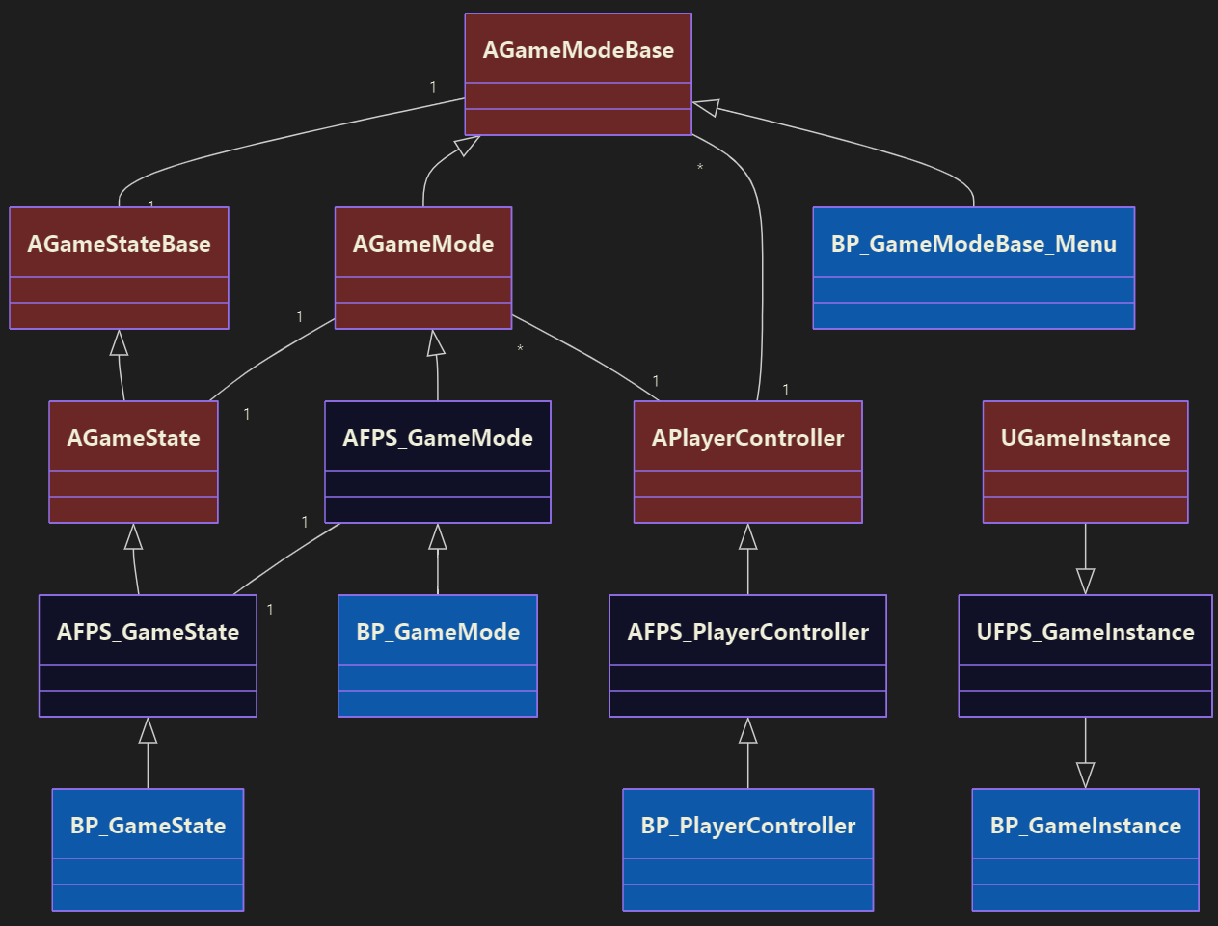
Рисунок 2.1 – Диаграмма классов корневых классов проекта (Core)

Игровые представления пользователей (Characters)
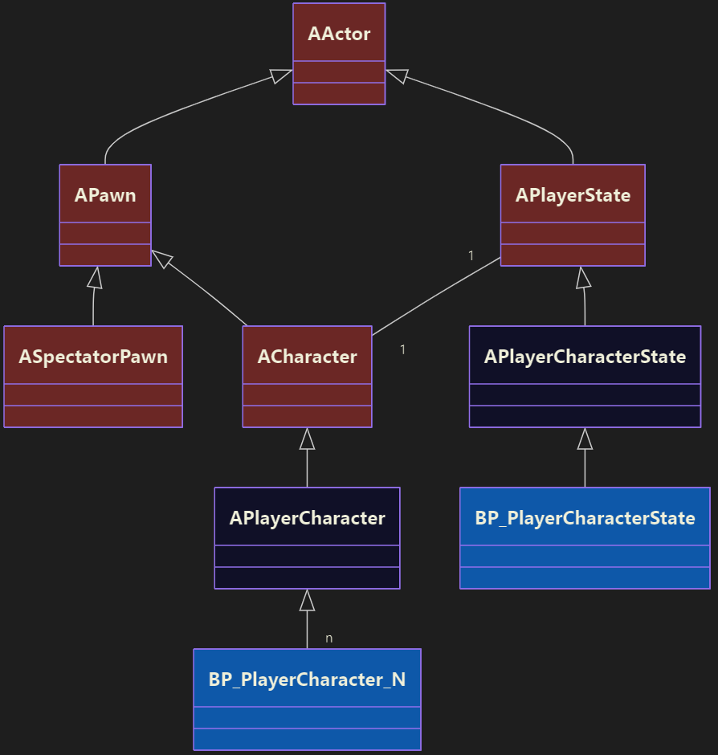
Рисунок 2.2 – Диаграмма классов игровых представлений пользователей (Characters)
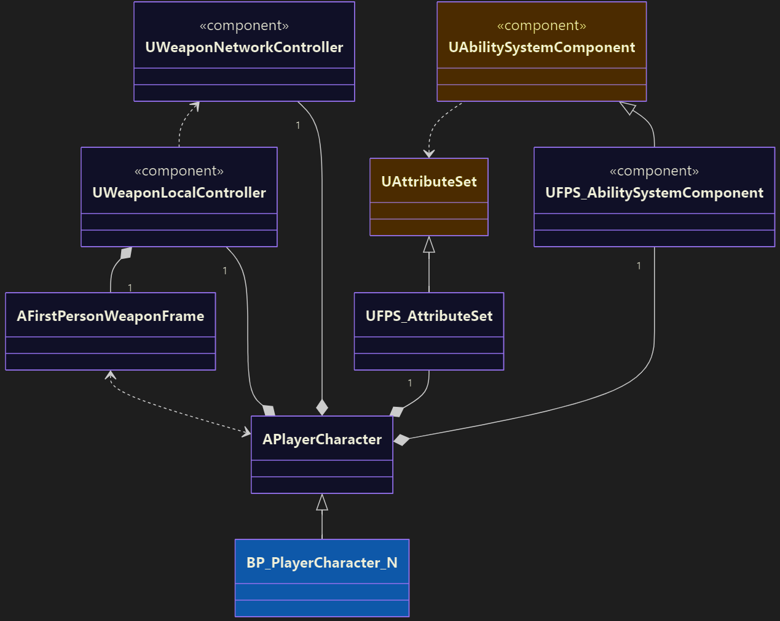
Рисунок 2.3 – Диаграмма класса APlayerCharacte

Интерактивные объекты (Interactive)
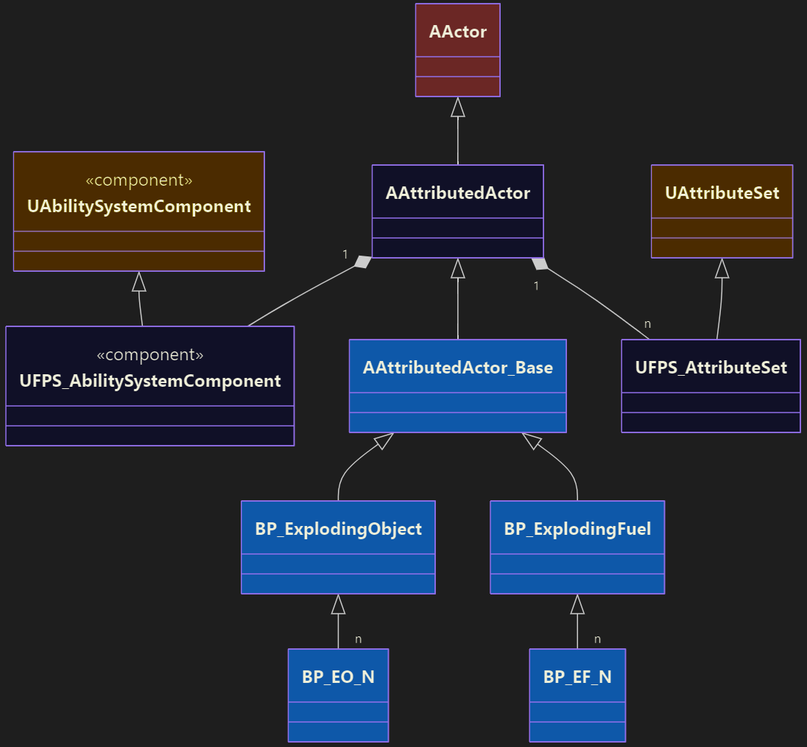
Рисунок 2.4 – Диаграмма классов Атрибутированных Акторов (Attributed Actor)
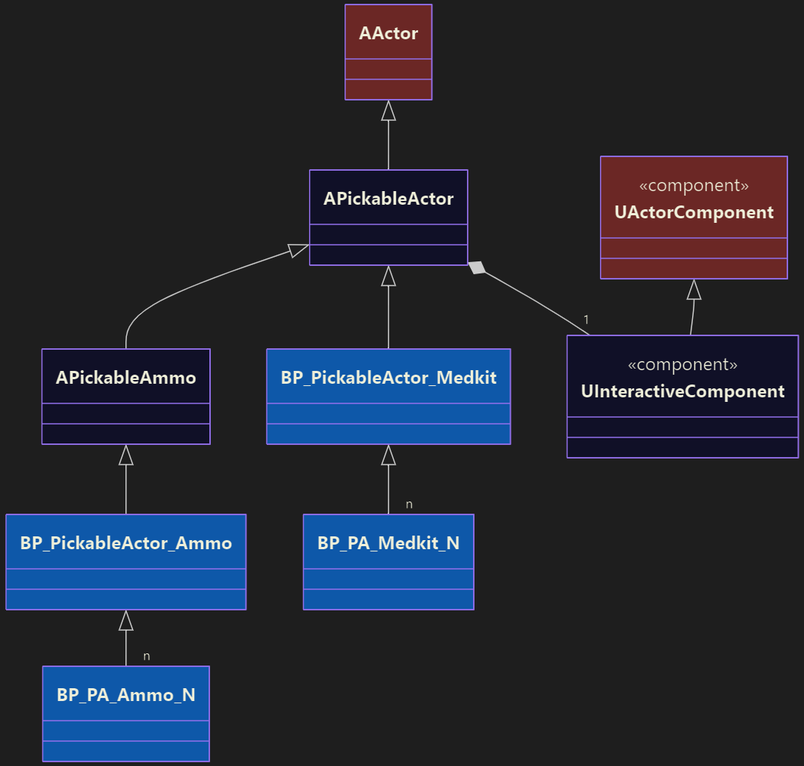
Рисунок 2.5 – Диаграмма классов Подбираемых Акторов (Pickable Actor)

Боевые объекты (Combat)
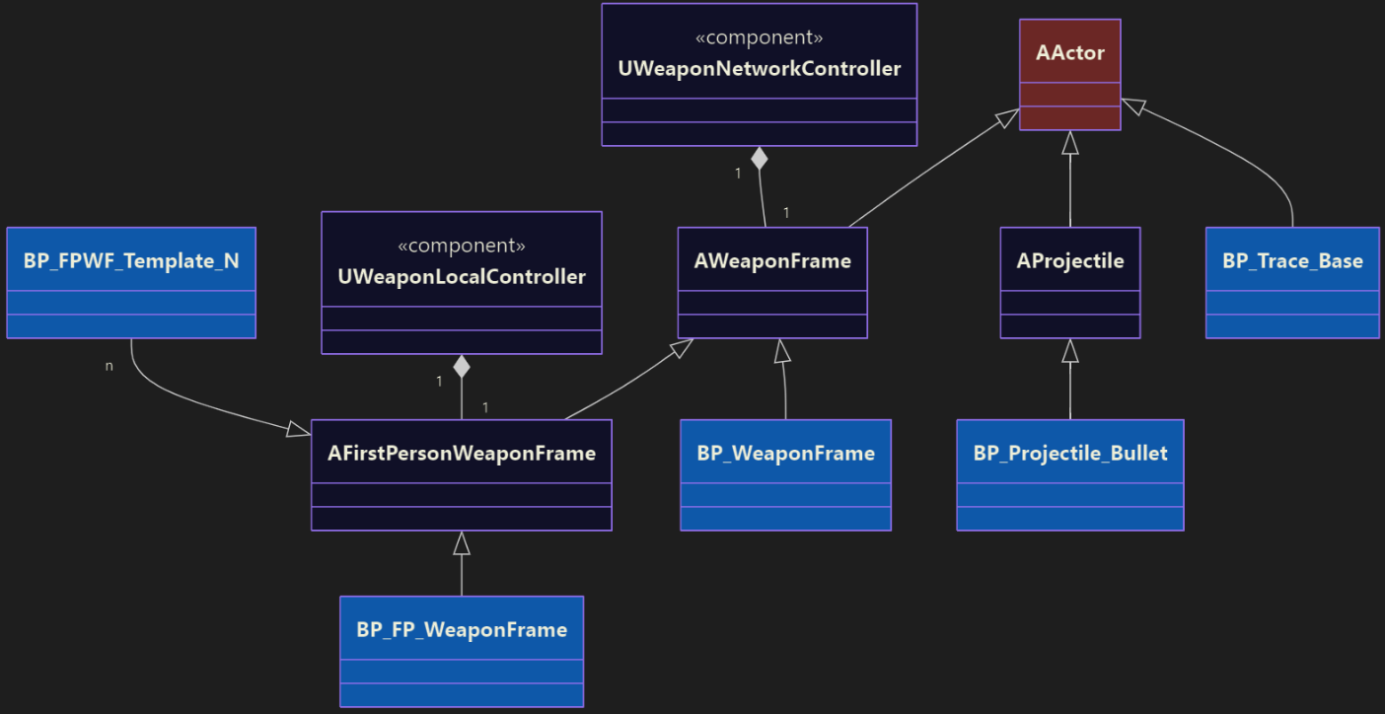
Рисунок 2.6 – Диаграмма классов Боевых объектов (Combat)

Специализированные компоненты Актора (Actor Components)
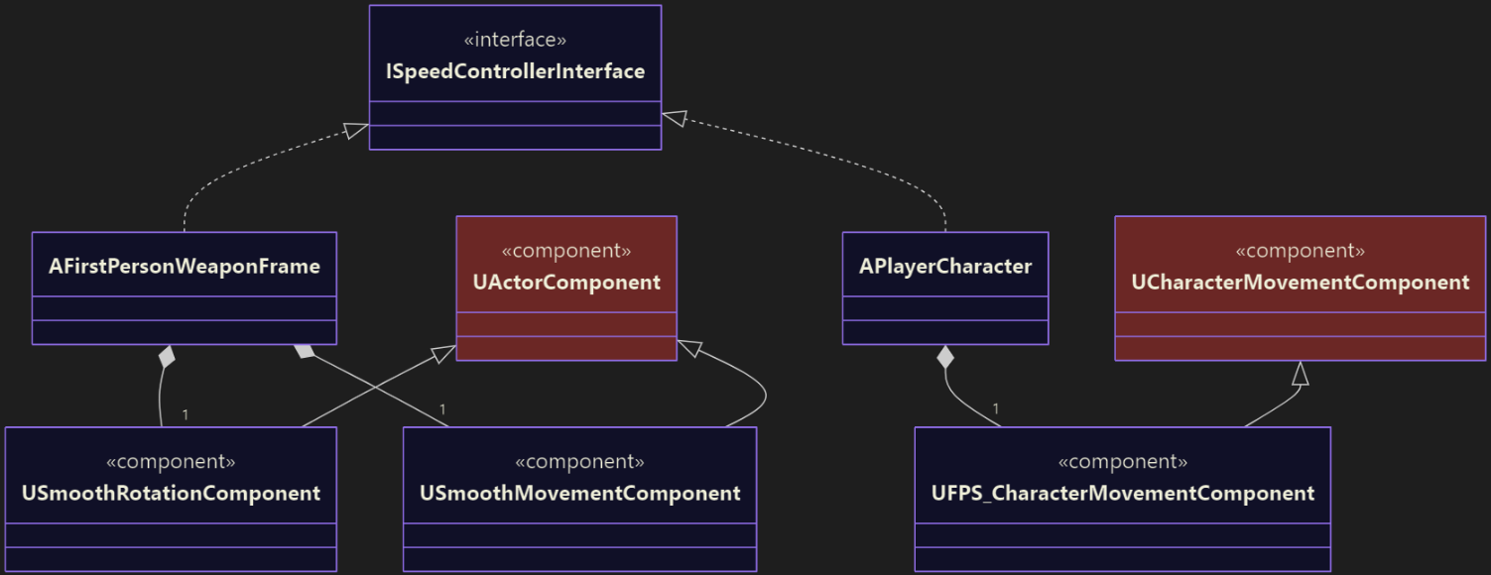
Рисунок 2.7 – Диаграмма классов для компонентов контроля Актора (Control)
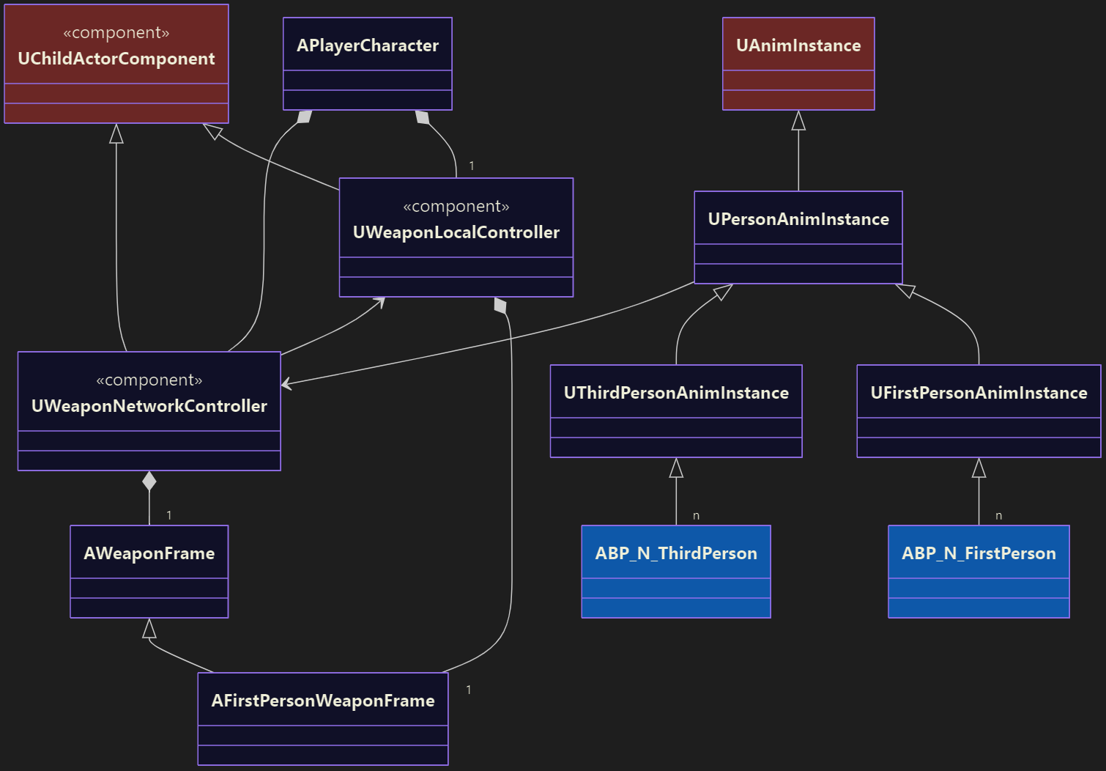
Рисунок 2.8 – Диаграмма классов для компонентов контроля Данных (Data)
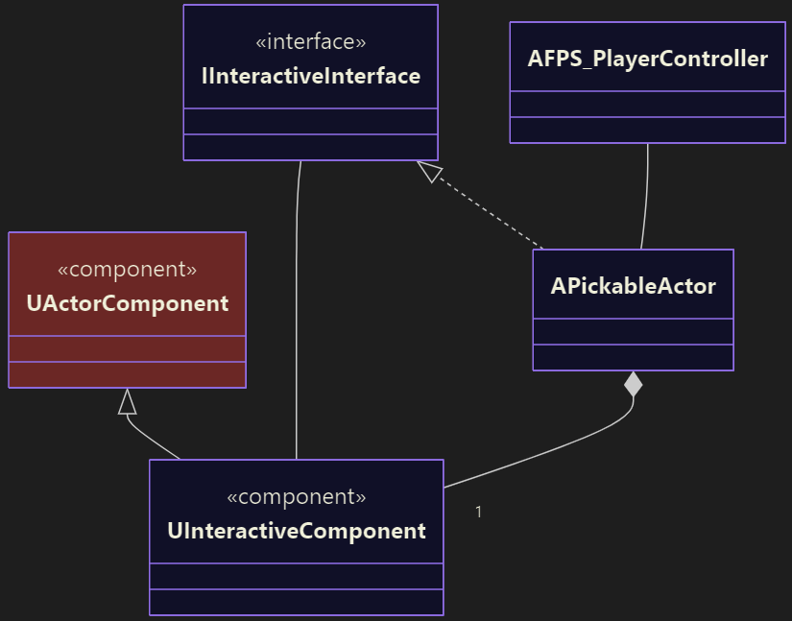
Рисунок 2.9 – Диаграмма классов для компонентов контроля Свойств Актора (Properties)

Анимации для “Skeletal Mesh” (Animations)
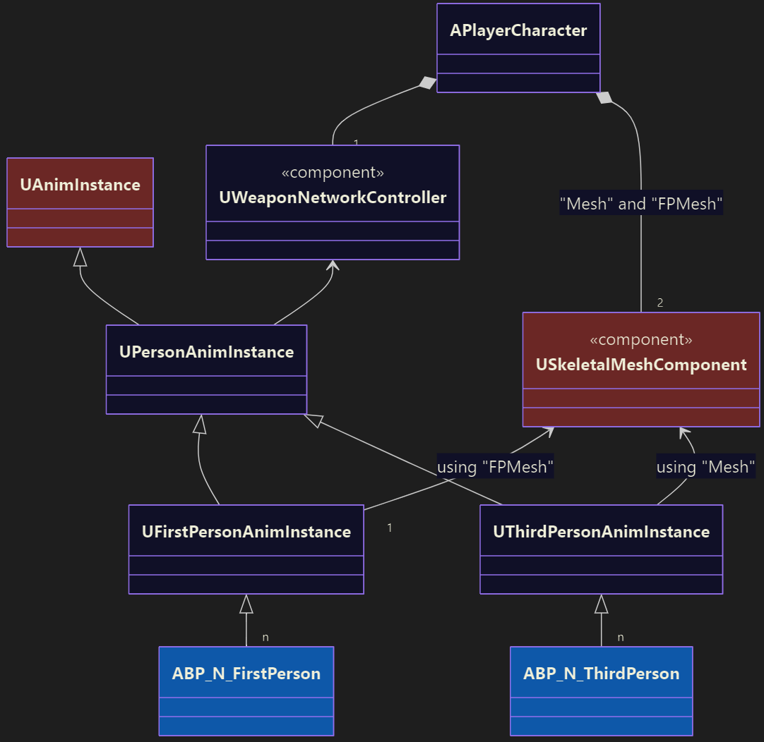
Рисунок 2.10 – Диаграмма классов для компонентов типа “UAnimInstance” (Animations)

Определение репликации объектов и событий
Для построения логики репликации сетевых данных следует учитывать ограничения в UE, связанные с безопасностью сетевой передачи данных (также упомянуто в главе 3.1.6.4 на странице 33). А именно:
- Процессом игры управляет сервер – может реплицировать данные на любые Клиенты;
- Клиент владеет только своим контроллером и управляет данными через него – может реплицировать данные на Сервер только через его “APlayerController”, или объекты, чей «владелец» отмечен как “APlayerController” данного Клиента.

Следует также отметить следующее:
- Все классы, что наследуются от “AActor” реплицируются по умолчанию – такие классы как “AGameMode”, “AGameState”, “AController”, “APawn” и т.д.;
- Не всем классам требуется репликация, что включена по умолчанию – “AGameMode” не создаётся на стороне Клиентов;
- Не всем классам требуется репликация перемещения, что включена по умолчанию (“SetReplicateMovement(true)”) – “AGameState”, “AController” и “APlayerState” не имеют физического представления на карте.
Учитывая вышеупомянутое, можно выделить следующие новосозданные классы:
- AFPS_GameMode, AFirstPersonWeaponFrame и UWeaponLocalController – не реплицируемые, служат только для реализации логики и хранения данных, чья репликация излишне;
- AFPS_GameState – имеет, помимо унаследованных от “AGameState”, репликацию статистики игроков в виде «быстрого» массива “FFastArraySerializer”;
- AFPS_PlayerController – используется для вызова действий на стороне Сервера, а также для получения индивидуальных вызовов со стороны Сервера посредством RPC-методов;
- APlayerCharacterState – служит для репликации дополнительных данных игрока;
- APlayerCharacter – реплицирует зависимые от него классы компонента сетевого контроля оружия “UWeaponNetworkController” и набор атрибутов “UFPS_AttributeSet”;
- UWeaponNetworkController – служит для передачи сетевых данных оружия;
- UFPS_CharacterMovementComponent – имеет RPC-методы, для изменения максимальной скорости игрока;
- UFPS_AttributeSet – реализует и реплицирует атрибуты (количество жизней и щитов) игроков и разрушаемых «атрибутируемых» объектов;
- AAttributedActor – «атрибутированный» Актор, что реализует базовую логику реакций на изменение его атрибутов (например, взрыв после уничтожения);
- UInteractiveComponent – компонент, вызывающий RPC-методы при взаимодействии с его Актором (например, взятие какого-либо Бонуса).

Экраны интерфейса
Учитывая описание кейсов для финальной работы, можно выделить обязательные и дополнительные (необязательные) экраны интерфейса для взаимодействия игрока с игрой.
- Обязательные:
  - HUD с отображением здоровья, данные об оружии (тип, количество патронов);
  - Отображение статистики игроков;
  - Главное меню;
  - Экран создания сессии;
  - Экран поиска сессии;
- Дополнительные:
  - (Желательно) Всплывающее меню, для выхода из сессии;
  - Меню настроек игры.

Список задач и трудозатраты
Так как дополнительная цель проекта – это изучить и углубить на практике дополнительные знания, то оценить трудозатраты проблематично.

Прототипирование

Описание проблем, выявленных при прототипировании

Gameplay Ability System (GAS)
Сокращения в данной главе:
- ASC — Ability System Component;
- GA — Gameplay Ability;
- GAS — Gameplay Ability System;
- GCNA — Gameplay Cue Notify _ Actor;
- GE — Gameplay Effect.

UE-81109: Фатальная ошибка создания экземпляра “AttributSet” при дублировании реализации BP-класса
Данная проблема хорошо описана в UE-81109 и исправлена только в UE 5.6.
В других версиях UE есть следующее решение: Заменить способ создания экземпляра “AttributeSet”. Данный способ описан в GitHub в статье “GAS Documentation“ от tranek.
cpp
// AttributedActor.cpp

// Конструктор класса
AAttributedActor::AAttributedActor()
{
// ...

// НЕ исользуем данный способ, а заменяем на NewObject<>
// в методе PreInitializeComponents() или BeginPlay()
//AttributeSet = CreateDefaultSubobject<UFPS_AttributeSet>(TEXT(“Attributes”));
}

void AAttributedActor::PreInitializeComponents()
{
Super::PreInitializeComponents();
// Данную строку кода можно перенести и в метод BeginPlay()
AttributeSet = NewObject<UFPS_AttributeSet>(this, TEXT(“Attributes”));
}

Не срабатывает самоотключение GCNA на стороне Клиента при определённых значениях GE
Данная проблема обсуждалась на форуме UE https://forums.unrealengine.com/t/456128 и исправлена в UE 5.4.
GCNA может не отключаться на стороне Клиента, даже если на значение “true” выставлен параметр “Auto Destroy on Remove” или если вызывается “Destroy Actor” при срабатывании события “On Remove”.

Данная проблема с GCNA проявляет себя при следующих параметрах в GE, связанного с GCNA:
- “Duration Policy” выставлено на “Has Duration” — временный эффект с указанной продолжительностью;
- Значение “Duration Magnitude | Scalable Float Magnitude” (Продолжительность) кратно значению “Period”, например 5.f и 1.f соответственно.
Для её решения есть два варианта:
- (оптимальное) Выставлять ранее упомянутое значение не кратко значению “Period”, например 5.1f и 1.f соответственно;
- (костыль) Создать метод с гарантированным самоуничтожением посредством проверки флага в “Event Tick” или использования таймера, что будет пытаться уничтожить Актор с каким-то периодом при запуске — в дальнейшем сопровождается дополнительными багами.
Примечание:
- Решение с переопределением виртуального метода “AbilitySystemComponent :: RemoveGameplayCue_Internal()”, предложенное в [последнем сообщении обсуждения на форуме](https://forums.unrealengine.com/t/456128/40), не работает для UE 4.27;
- Вариант с выставленными в GCNA параметрами “bAutoDestroyOnRemove” == true и “AutoDestroyDelay” == 0.1f не решает проблему (отложенное самоуничтожение после вызова “OnRemove”), а создаёт новый лишний GCNA на замену старому (уничтожает “старый” и не удаляет ненужный “новый”).

При получении нескольких GE с вызовом GCNA одного типа, данный GCNA работает с перебоями
Выяснил, что GCNA активируется и деактивируется повторно, что проявляет некоторые артефакты его работы.
Т.е., порядок вызова его методов, следующий:
“On Active”, “On Active”, “On Remove”, “On Remove”.
Симптомы:
- Замечен был, как перезапуск отображения эффекта горения с потерей звука горения — слишком ранний вызов “On Remove”;
- Пытался задействовать счётчик количества вызова для фильтрации срабатывания только первого “On Active” и последнего “On Remove”. Однако, он некорректно работал.
Решение 1 (костыль) — Замена предыдущего тега “Gameplay Cue”:
- В GCNA требуется выставить параметр “Gameplay Cue | Unique Instance Per Source Object” на значение “true” (Уникальный экземпляр для Каждого Объекта) — Несколько GCNA будут накладываться друг на друга на одном Акторе.
- В соответствующем GE добавить уничтожение предыдущего своего экземпляра (относительно Актора) посредством добавления соответствующему ему тега в переменную “Remove Gameplay Effect with Tags | Added” (Уничтожить GE с помощью тега).
Минусы:
- Требуется доп.код для отслеживания текущего состояния;
- Проявляются артефакты отображения, что делает данный способ неприемлемым.
Решение 2 (оптимальное) — Убрать накладывание соответствующего Эффекта:
- Выставить параметр “Stacking | Stack Type” на значение “Aggregate by Target”;
- При необходимости ограничить количество накладываемых GE, выставить параметр “Stacking | Stack Limit Count” на необходимое значение.

Не работает ограничение значения атрибута способом, указанный в разного рода документациях
В том же ранее упомянутом GAS Documentation и в других статьях, что ссылаются на него, описан метод ограничения значения атрибута. Однако, он не работает, что также обсуждалось на форуме UE https://forums.unrealengine.com/t/why-are-my-gameplay-ability-attributes-behaving-like-this-someone-please-help/682802.
Решение: Перенести логику ограничения из метода “PreAttributeChange()” в метод “PreAttributeBaseChange()”.
cpp
void UFPS_AttributeSet::PreAttributeChange(const FGameplayAttribute& Attribute, float& NewValue)
{
// Нерабочий вариант кода:
/** if (Attribute == GetHealthAttribute())
{
NewValue = FMath::Clamp(NewValue, 0.f, GetMaxHealth());
}
else if (Attribute == GetArmorAttribute())
{
NewValue = FMath::Clamp(NewValue, 0.f, GetMaxArmor());
}
*/
Super::PreAttributeChange(Attribute, NewValue);
}

void UFPS_AttributeSet::PreAttributeBaseChange(const FGameplayAttribute& Attribute, float& NewValue) const
{
// Стабильно рабочий вариант кода:
if (Attribute == GetHealthAttribute())
{
NewValue = FMath::Clamp(NewValue, 0.f, GetMaxHealth());
}
else if (Attribute == GetArmorAttribute())
{
NewValue = FMath::Clamp(NewValue, 0.f, GetMaxArmor());
}
Super::PreAttributeBaseChange(Attribute, NewValue);
}

(Несущественно) При удалении Актора с активным GCNA, данный GCNA продолжает существовать в срытом виде
Данный “баг” отмечен как “не существенный” по следующим факторам:
- При необходимости повторного вызова GCNA того же типа, происходит повторное использование уже созданных “не занятых” GCNA, а уже при необходимости создаётся новый — экономит ресурсы на пересоздание необходимого GCNA;
- GCNA (обычно) занимают незначительное количество ресурсов.

(Несущественно) В файле “NativeGameplayTags.h” (версии UE 4.27) нет макроса создания тегов с комментариями
В UE 4.27 нет макроса “UE_DEFINE_GAMEPLAY_TAG_COMMENT”, однако в UE 5.5 (может и раньше) он активно используется. В связи с чем данный макрос был скопирован в “FPS_GameplayTags.h”.

(Несущественно) Сложность реализации отслеживания Игрока-Подстрекателя имеющимися методами и возможностями GAS
Если имеется цепочка событий, что вызвал какой-то игрок (например: снаряд игрока -> взрыв бочки -> взрыв бочки -> урон игроку), то предложенные далее методы либо не работают, либо не оптимальны по производительности/памяти:
- Замена “Instigator” (Подстрекатель) в “FGameplayEffectContext” или “OwnerActor” (Актор-Владелец) в “FGameplayAbilityActorInfo” приводит к попытке использовать GA через ASC другого Актора, который не “владеет” данной способностью (GA), а переносить владение способности с её активацией через третьи лица усложняет читаемость кода и требует дополнительной излишней логики;
- Замена “EffectCauser” (Виновник Эффекта) в “FGameplayEffectContext” или “AvatarActor” (Актор-Образ владельца) в “FGameplayAbilityActorInfo” приводит (как минимум) к нарушению восприятия местоположения исполняемого эффекта (GE);
- Расширение структуры “FGameplayEffectContext” с указателем на Игрока-Подстрекателя также добавляет дополнительное использование памяти и излишней часто вызываемой логики (например: проверка на “Игрока” посредством метода “Cast<>“ при каждом получении урона).
Было решено реализовать логику регистрации уничтожения объектов и игроков в “GameMode” с сохранением результирующих данных в “GameState” (игровой счёт).

UE-145345: Не исполняются требования к тегам Модификаторов в GE
Данная проблема описана на форуме и в соответствующей теме вопросов UE-145345, а исправлена только в UE 5.4.
В GE есть параметры требования к тегам:
- Группа параметров в графе Tags — для настройки условий применения самого GE;
- В модификаторах изменения атрибутов (Gameplay Effect / Modifiers) — для настройки условий срабатывания изменения Атрибутов с зависимостью от ASC-источника и ASC-цели.
Однако, параметры требования к тегам в модификаторах не работают и данный модификатор применяется вне зависимости от тегов ASC-источника и ASC-цели.
Например, если выставить параметры модификаторов с зависимостью срабатывания от тега “GameplayState.WithoutArmor” (урон по “Броне”, если она есть, и урон по “Здоровью”, если “Брони” нет), то всё ровно сработают оба модификатора:
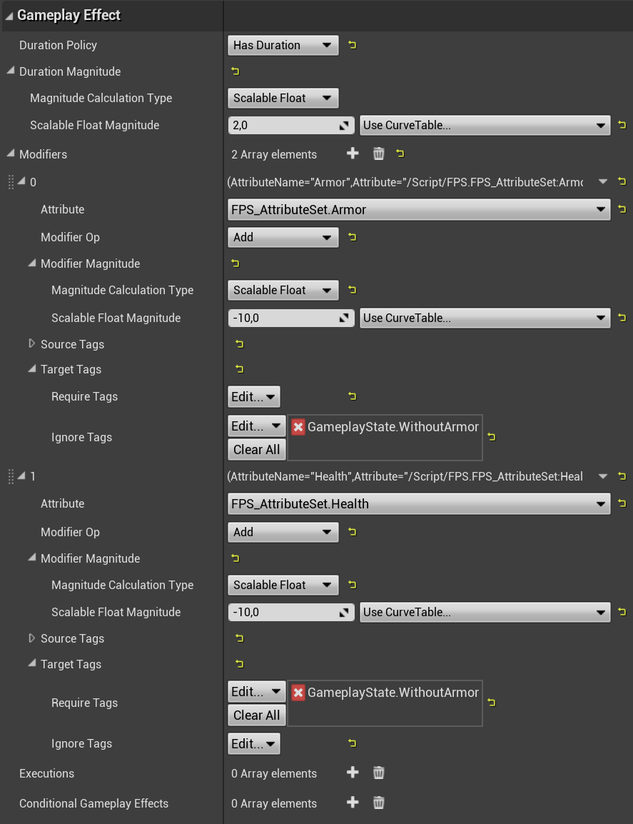
Рисунок 3.1 – Параметры GE с отображением проблемы
Для решения данной задачи, было решено предоставить оружию накладывать несколько GE и перенести Модификаторы в две вариации GE с соответствующими параметрами требования к тегам:
- “GE_Damage_Armor” — срабатывает при отсутствии тега “GameplayState.WithoutArmor” (когда есть “Броня”);
- “GE_Damage_Health” — срабатывает при наличии тега “GameplayState.WithoutArmor” (когда показатель “Брони” на нуле).

Делегаты

Вызов делегата на стороннем потоке приводит к исполнению подписанных методов на том же потоке
При вызове делегата (например посредством методов “Broadcast()” или “ExecuteIfBound()”) требуется следить за тем, на каком потоке он вызывается, так как подписанные на данный делегат методы (функции классов) будут выполнятся на этом же потоке.
Это может привести к ошибкам доступа памяти и ставит дополнительные ограничения, например:
- Нельзя создать виджет на “неигровом” потоке:
Решение: Применить “AsyncTask” с указанием игрового потока “ENamedThreads :: GameThread”;
- Может возникнуть “Состояние гонки” потоков:
Решение: Некоторые данные (переменные, контейнеры) сделать атомарными (использовать “std::atomic<>“, так как “TAtomics<>“ считается устаревшим) или использовать атомарные операции посредством “FPlatformAtomics::”.

TArray и FFastArraySerializer

Предикат сортировки должен быть без указателя
При использовании предиката сортировки для массивов с содержанием значений или указателей на значения (например “TArray<int32>“ и “TArray<int32*>“), следует использовать ссылки на значения массивов.
Пример части кода:
cpp
// Массив, содержащий значения
TArray<int32> Values;
// Массив, содержащий указатели на значения
TArray<int32*> ValuesPtr;

// Рабочий очевидный вариант
Values.Sort([](const int32& first, const int32& second)
{
return first < second;
});

// Рабочий НЕинтуитивнй вариант для массива Указателей
ValuesPtr.Sort([](const int32& first, const int32& second)
{
return first < second;
});
// НЕрабочий вариант, который интуитивно хочется использовать
ValuesPtr.Sort([](const int32* first, const int32* second)
{
return *first < *second;
});
/* PS: Данный вариант даже не инициализируется из-за
“невозможности преобразовать 'T' в 'const int32*'“ */

// Массив, содержащий указатели через TSharedPtr
TArray<TSharedPtr<int32>> ValuesS;

// НЕрабочий вариант, который интуитивно хочется использовать
// после провала предыдущего варианта
ValuesS.Sort([](const TSharedPtr<int32>& first, const TSharedPtr<int32>& second)
{
return *first < *second;
});
// PS: Данный вариант первоначально работает, но вызывает
// ошибку доступа памяти при завершении работы программы

PS: Рабочий вариант предиката можно использовать одновременно для двух вариаций массива:
cpp
// Шаблонный Тип предиката сортировки
typedef bool (*TSortingPredicate)(const int32& first, const int32& second);

// Предикат сортировки
TSortingPredicate SortingPredicate =
[](const int32& first, const int32& second)
{
return first < second;
});

// Приемлемое использование:
Values.Sort(SortingPredicate);
ValuesPtr.Sort(SortingPredicate);

При использовании реплицируемого массива с указателями на реплицируемые объекты, данные указатели могут быть не валидны
При использовании массива с указателями на реплицируемые объекты, данный массив синхронизируется с сервером раньше объектов и их указатели в массиве некоторое время равны нулю (nullptr).
Например, при использовании указателя на APlayerState, данный указатель на стороне клиента будет не валиден в момент вызова AGameState::BeginPlay().
Для обхода этой проблемы, можно использовать функцию вызова при репликации массива (далее Функция Репликации), так при синхронизации объекта происходит синхронизация всех его указателей с последующим вызовом функции репликации.
Пример части используемого кода:
cpp
// FPS_GameState.h
class AFPS_GameState : public AGameState
{
public:
// Эффективно реплицируемый Контейнер о Статистиках всех активных Игроков
UPROPERTY(ReplicatedUsing = OnRep_PlayersStatistics)
FPlayerStatisticsArray PlayersStatistics;

/** При Репликации: 'PlayersStatistics' */
UFUNCTION()
void OnRep_PlayersStatistics();
}

// FPS_GameState.cpp
void AFPS_GameState::OnRep_PlayersStatistics()
{
/** Проверка синхронизации массива 'PlayersStatistics'
@note Вызывается при изменении массива, а также при
синхронизации указателя на APlayerState,
что хранится в данном массиве */
}

Animation Instance

При использовании IK анимации, проявляются задержки анимации
При использовании каких-либо IK-методов анимации в “Anim Instance”, проявляется запаздывание анимации на 1 кадр.
Для решения данной проблемы, требуется в Skeletal Mesh компоненте Актора, что использует данную анимацию, выставить параметр “Component Tick | Tick Group” на значение “Post Update Work” — обновление анимации после внесения изменений в мире.

Спецификаторы для UPROPERTY() и UFUNCTION()

(Несущественно) “BlueprintBaseOnly” активируется нестандартным способом
Мета-спецификатор “BlueprintBaseOnly” для “meta” должен предоставлять фильтрацию только Blueprint-классы для шаблонов типа “TSubclassOf<>“ и “TSoftClassPtr<>“.
Однако, активировать его можно только при написании следующим образом:
meta = (BlueprintBaseOnly = ““)
Данная проблема описана в UE-210088 и, вроде как, исправлена в UE 5.6.

(Несущественно) Многие спецификаторы активируются только при явном присвоении текстового значения *”true”*, а не присвоением *true* или простой вставкой спецификатора
Например:
- UFUNCTION(meta = (DefaultToSelf, HideSelfPin = “true”)) — Назначить пин “Target” в данной функции как “self” и принудительно спрятать;
- UENUM(meta = (Bitflags, UseEnumValuesAsMaskValuesInEditor = “true”)) — Позволяет UENUMиспользовать в качестве флагов в стиле галочек в UPROPERTY, т.е. переменную в виде битовой маски (булеаны).

Сетевые нюансы UE

Методы PossessedBy(AController* NewController) и OnPossess(APawn* InPawn) работают только на стороне сервера
Методы PossessedBy(AController* NewController) класса APawn и OnPossess(APawn* InPawn) класса AController (в том числе и их дочерние классы) вызываются только на стороне Сервера, что не даёт возможность корректировать данные “Контроллера” Игрока в зависимости от класса “Пешки”.
Например:
- Изменение HitResultTraceDistance — дальность трассировки событий мыши (клик и наведение курсором);
- Установка какого-либо виджета Игроку в зависимости от его “пешки”.

Порядок вызова метода APawn::BeginPlay() и момент “вселения” Контроллера Игрока может меняться в зависимости от ситуации
Порядок вызова метода APawn::BeginPlay() (и наследников данного класса) и момент “вселения” Контроллера Игрока в данную “пешку” может меняться в зависимости от ситуации.
Пример последовательностей с указанием “локальности” контроллера Игрока:
- Listen Server (Игрок-Сервер) при запуске сессии с НЕ Отложенным матчем:
  - APawn::Possessed (true);
  - AController::OnPossess (true);
  - APawn::BeginPlay (true);
- Listen Server при запуске Отложенного матча (есть период ожидания начала матча):
  - APawn::BeginPlay (FALSE);
  - APawn::Possessed (true);
  - AController::OnPossess (true);
- Client при запуске матча:
  - APawn::BeginPlay (true);
  - APawn::Possessedи AController::OnPossess не вызывается на стороне клиента;
В связи с этим, в методе BeginPlay() класса APawn и его наследниках нежелательно использовать логику, которая взаимодействует с контроллером Игрока.
Например, создание Виджета с отображением HUD, так как не будет создан для Игрока-Сервера при запуске Отложенного матча в связи отсутствия Контроллера.
Решение:
Создать метод/событие, который будет гарантированно срабатывать при готовности локального контроллера посредством вызова его в следующих ситуациях класса “персонажа” (наследник класса APawn):
- В методе PossessedBy(*) с проверкой if (IsLocallyControlled()) — вызывается только на стороне Сервера и гарантирует готовность Игрок-Сервера;
- В методе BeginPlay() с проверками if (!HasAuthority() && IsLocallyControlled()) — вызывается везде, но посредством проверки исключается срабатывание кода на стороне Сервера и гарантирует готовность Игрока-Клиента.

PS: Переопределённый метод репликации APawn::OnRep_Controller() НЕ вызывается, когда происходит создание “пешки” на стороне Клиента с контроллером другого Клиента.
Т.е., при создании “пешки” с заранее актуальными данными (требуется дополнительные тесты для данного утверждения).

Сложности с Актором, созданным посредством UChildActorComponent
Указатель создаваемого Актора ChildActor в компоненте UChildActorComponent является реплицируемым, но не имеет вызываемой функции репликации. Т.е., имеет UPROPERTY-свойство Replicated, а не ReplicatedUsing.
В связи с чем, сложно отслеживать готовность к изменением данного Актора.
Например:
- На стороне Сервера, UWeaponNetworkController создал экземпляр AWeaponFrame и применил на него соответствующие изменения, которые можно осуществить без репликации — смена внешнего вида в зависимости от выбранного слота оружия;
- На стороне Клиента, UWeaponNetworkController создал экземпляр AWeaponFrame и применил на него соответствующие изменения. Однако, данный экземпляр был заменён реплицируемым Актором без изменений;
- Так же, на стороне Клиента, в момент вызова метода APawn::BeginPlay(), что владеет данным компонентом, данный экземпляр AWeaponFrame всё ещё не валиден — указатель ChildActor == nullptr и ожидает репликации.
Возможные решения:
- Сделать изменяемые свойства класса AWeaponFrame реплицируемыми — излишне нагружает сеть;
- Создать свой компонент, заменяющий UChildActorComponent с необходимыми UPROPERTY-свойствами указателя ChildActor — перегружает и усложняет код, а также могут всплыть неучтённые проблемы кода;
- Создать код отслеживания валидности указателя ChildActor — излишне нагружает систему перед началом матча и существует задержка в применении свойств для ChildActor;
- Создать код в классе AWeaponFrame, что будет срабатывать при создании данного Актора и подтягивать изменения из своего “владельца”;
- (Не рабочее) Отключить репликацию для класса создаваемого экземпляра и указателю ChildActor — возникает баг, при котором на стороне Клиента отсоединятся экземпляр создаваемого класса и не отслеживается через указатель ChildActor;
- (Принятое) Создать дополнительный указатель со следующим свойством UPROPERTY(ReplicatedUsing = OnRep_ChildWeaponFrame) — слабо увеличивает занимаемую память и позволяет оперативно применить для ChildActor необходимые свойства.

При использовании RPC-методов, требуется учитывать, где и через кого происходит вызов
Есть следующие нюансы вызовов RPC-методов:
- “Server” на стороне Клиента — может вызываться либо в классе-наследнике от APlayerController, либо в объекте под его сетевым “владением”;
- “Client” на стороне Сервера — может вызываться в классе-наследнике от APlayerController или в объекте под его сетевым “владением”, тем самым происходит выбор Клиента, которому требуется передать информацию;
- “Multicast” на стороне Сервера — может вызываться в любом объекте, так как Сервер передаст информацию всем Клиентам, где существует данный объект (не обременено другими ограничениями);
В первом случае кроются следующие проблемы:
- Передать сетевое “владение” объекта контроллеру Клиента (APlayerController) затруднительно и (зачастую) нецелесообразно для стороннего Актора (например: какой-либо бонус или кнопка взаимодействия);
- Передача информации осуществляется только либо через APlayerController Клиента, либо через объект под его сетевым “владением” (например: пешка игрока или его компонент) — приходится выстраивать дополнительные взаимосвязи.

Advanced Sessions Plugin
Примечание:
- ASP — “Advanced Sessions Plugin”, будет иметься ввиду сочетание плагинов “Advanced Sessions” и “Advanced Steam Sessions” в том виде, в каком их поставляет изготовитель;
- LAN — “Local Area Network”, она же “Локальная сеть”.

Нестандартные условия срабатывания Internet и LAN подключения
Были произведены тесты на возможность подключения Клиента к Хосту в часто встречаемых вариациях и условиях подключения.
Результаты следующие:
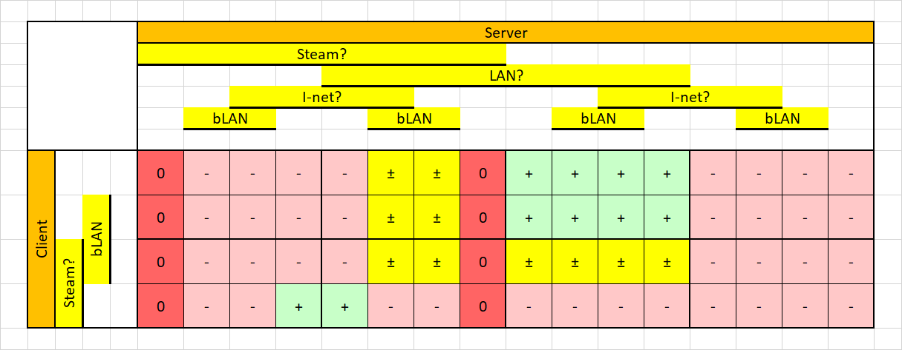
Рисунок 3.2 – Карта результатов сетевого взаимодействия
Определения, указанные в предыдущей таблице:
Значение | Расшифровка
Steam? | Подключён ли профиль Steam (включено приложение, профиль авторизован)
LAN? | Используется ли общее локальное подключение (общий роутер для Хоста и Клиента)
I-net? | Используется ли доступ к глобальной сети Internet для Хоста и Клиента
bLAN | Выставлен ли флаг “Use LAN” при создании Хоста или при поиске Клиентом
+  (салатовый) | Работает, проблем с подключением нет
±  (жёлтый) | Не подключается к Хосту, но информация при поиске получена
-  (розовый) | Нет видимости, Хост не найден
0  (красный) | Хост не создаётся

Вывод по данным:
- При отключенном профиле Steam, создание и поиск Хоста осуществляется принудительно в LAN.
- При подключенном профиле Steam, подключение возможно только через Internet, не смотря на видимость Хоста в LAN.
Стоит отметить, что данные субъективны и могут зависеть от версий движка UE и “Steamworks SDK” (есть упоминания проблем с приходом v1.51), а также от других неявных условий.
Например, настройка “Брандмауэр Windows”, влияние других плагинов (есть упоминание, что “Steam Sockets” может вызвать проблемы с ASP).

Учёт правок
Правки в проект, вводились по мере выявления проблем, указанных в предыдущей главе. Однако, дополнительно можно выявить следующие вынужденные изменения, во время создания проекта.
При замене ассетов внешнего облика персонажей игроков, был выбран “Skeletal Mesh” со своим скелетом, что накладывало ограничения:
- Сложно импортировать какую-либо стороннюю анимацию без проявления каких-либо багов и артефактов;
- Отчего следует, что анимации взаимодействия с оружием и самого оружия сложно применимы.
Было решено отказаться от использования компонента “USkeletalMesh” в Аторах визуализации оружия (“AWeaponFrame”), а для персонажей сделать свою анимацию средствами игрового движка Unreal Engine.

Реализация

Тестирование
Тестирование проводилось без дополнительных программ или специализированных методов отладки, кроме как системы ведения LOG-ов в разных режимах запуска проекта (в редакторе и в разных режимах сборки).
Для тестирования сетевого взаимодействия в локальной сети и сети Internet (посредством серверов Steam) были использованы два ПК разной конфигурации и был создан дополнительный профиль Steam, так как есть ограничение в виде «активен профиль только на одном ПК».

Недостатки текущеё реализации
Можно выделить следующие недостатки в реализации данного проекта:
- Есть ограничения в использовании анимации Игрока и его Оружия;
- Используемая анимация требует доработок;
- Скудный запас вариаций бонусов, оружий и внешнего вида персонажей;
- Мало вариаций карт;
- Мало активностей на существующих картах.
В связи с чем, следует воспринимать данный проект как учебный и/или стартовый прототип.

Оценка результатов

Критерии оценки проекта
Можно выделить следующие критерии оценки с указанием максимальной оценки:
- Реализация UI и её адаптивность – 4 бала:
  - Визуальная чистота (стиль, перекосы. отступы);
  - Масштабируемость на разные размеры экранов;
  - Реакции на ввод (анимация, наведение курсора, обратная связь нажатий);
  - Производительность;
- Качество реализации механик – 4 бала:
  - Отзывчивость (скорость срабатывания, предсказуемость);
  - Полировка (тайминги, VFX, звук, анимации);
  - Отсутствие багов и глитчей;
  - Стабильность поведения в разных условиях (низкий FPS, сетевые задержки);
- Чистота проекта – 4 бала:
  - Структура папок;
  - Именование ассетов;
  - Отсутствие мусора (временные и неиспользуемые файлы);
  - Правильно используемые “Редиректоры” (неотображаемые «перенаправители» на используемые файлы проекта);
- Чистота кода – 5 балов:
  - Стиль (консистентность [согласованность данных], форматирование, наименование);
  - Разделение ответственности (SRP);
  - Отсутствие копипасты;
  - Понятность логики;
  - Комментарии там, где они нужны (и только там);
- Архитектура – 5 балов:
  - Разделение слоёв (UI / Logic / Data / Networking).
  - Использование паттернов (State, Strategy, Observer, ECS‑подходы).
  - Правильное распределение ответственности между UE‑классами (Actor, Component, Subsystem).
  - Грамотное использование репликации и RPC.
  - Минимизация связности (loose coupling).

- Производительность и оптимизация – 4 бала:
  - Стабильность FPS;
  - Профилирование;
  - Оптимизация ассетов (LOD, коллизии, текстуры);
  - Сетевые оптимизации (репликация, частота обновлений).
Максимально количество балов: 26.

Оценка данного проекта, согласно критериям
Общее количество балов, согласно моей субъективной оценки: 18.
- Реализация UI и её адаптивность: 3 бала – слишком простой стиль, нет дополнительного визуала (задний фон);
- Качество реализации механик: 2 бала – нет разнообразия VFX, звуков и анимации, есть дефекты в анимации;
- Чистота проекта: 3 бала – структура и наименования согласно руководству по стилю проекта для UE4, но есть неиспользуемые элементы;
- Чистота кода: 4 бала – слишком субъективный критерий, есть что улучшить;
- Архитектура: 4 бала – не достаточно знаний о паттернах составления проектов, чтобы объективно оценить;
- Производительность и оптимизация: 2 бала – не используются оптимизация по уровню детализации (LOD), не проведён анализ работы кода (профилирование), хоть и нет явных провисаний и задержек данных.

Перспективы и предложения по развитию пректа
Помимо исправления ранее упомянутых проблем и замены некоторых ассетов проекта, можно выделить дополнительные идеи по развитию проекта:
- Добавить несколько режимов игры – один режим «каждый сам за себя» быстро наскучит, напрашивается командная игра;
- Добавить прогрессию, кастомизацию, внутриигровую валюту и т.д. – игроку требуется долгосрочная цель для удержания в игре;
- Разнообразить вариации оружий;
- Разнообразить вариации классов персонажей;
- Расширить вариации интерактивных объектов и событий;
- Добавить возможность настраивать параметры сессии;
- Расширить сетевой функционал (приглашения, блокировка игрока);
- Создать отдельный билд игры, предназначенного для запуска на стороне сервера;
- Добавить возможность добавление смены карты и режима по окончании матча для возможности изменения сессии на выделенном сервере (например, админом или посредством голосования).

